**SRC-2022-340 | 麦当劳商家和供应商都存在越权漏洞**

**处理进度**

* 审核中
* 已确认
* 已修复
* 已忽略

**基本信息**

提交时间：2022-01-25 00:04:42

漏洞类型：默认分类

危害等级评定：无影响

安全币评定：评定中

**漏洞详情**

影响的url有两个，分别是商家的和供应商的：

<https://scdigital.mcd.com.cn/store/#/store/>

<https://scdigital.mcd.com.cn/supplier/#/supplier/>

1. 因为使用的系统一样，我拿其中一个举例子
2. 我们登陆后台后点击周转物返空出库，随便点击一个订单，不同店的订单id可以越权查看
3. 这里我复制了浙江一家点订单id，放在上海点查看
4. 最终能成功查看

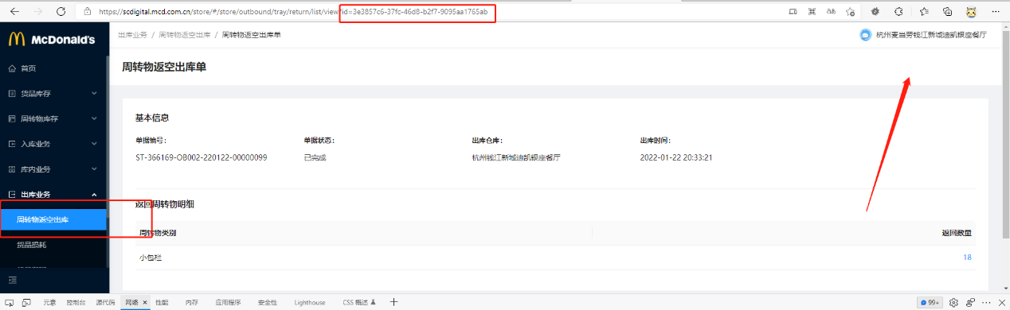

1. 